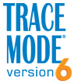 WWW.TRACEMODE.COM

Технология единой линии программирования АСУ ТП на примере контроллера WinPAC 8000

При помощи интегрированной SCADA- и SOFTLOGIC-системы TRACE MODE 6 необходимо запрограммировать контроллер WinPAC 8000 и разработать встроенный операторский интерфейс для контроллера и операторский интерфейс для ПК. Связь между контроллером и ПК осуществляется по сети Ethernet (TCP/IP).
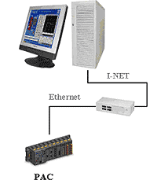
В слоты контроллера WinPAC 8000 c IP-адресом 192.168.3.39 установлены следующие модули ввода/вывода:
Слот | Модуль | Сигналы | Настройки | Подключение | Примечание
1 | I-8017HW | 8 AI | 0 – 10 В | шина
2 | I-87024U | 4 AO | 0 – 10 В | RS-485, внутренний порт | 115200,n,8,1
3 | I-87017W | 8 AI | 0 – 10 В | RS-485, внутренний порт | 115200,n,8,1
4 | I-8054W | 8 DI / 8 DO | TTL / OC | шина
Необходимо на языках МЭК 6-1131/3 разработать логическую программу управления дискретными выходами в контроллере и предусмотреть возможностью ее отключения в реальном времени. Несколько аналоговых и дискретных сигналов отобразить как на встроенном графическом интерфейсе контроллера, так и операторской станции.

